いわて医療機器事業化研究会事務局（高舘）行 （FAX番号019-631-3830）

ご回答会員名（ご企業名・ご機関名）

ご回答者名 ご連絡先（TEL）

研究会・交流会（7/11開催） 出欠確認書
所 属 | 役 職 | 氏 名 | 総会・研究会  14:00～17:00  （無料） | 交 流 会  17:15～19:00  (会費4,000円)
 |  |  | 出席・欠席 | 出席・欠席
 |  |  | 出席・欠席 | 出席・欠席
 |  |  | 出席・欠席 | 出席・欠席
※下記２点につきまして予めご了承くださいますようお願いします。
① 出欠確認書にご記入いただいた情報は、当日配布する名簿に使用させていただきます。
② 交流会申込後の当日キャンセルにつきましては、大変恐れ入りますが、お料理代相当額を請求させていただく場合があります。

【連絡先】〒０２０－０８５７ 盛岡市北飯岡２－４－２６
公益財団法人いわて産業振興センター ものづくり振興グループ 高舘
TEL：０１９－６３１－３８２２ FAX：０１９－６３１－３８３０
E-mail： a_takadate@joho-iwate.or.jp
---------------------------------------------------------------------------------------
【会場アクセス】

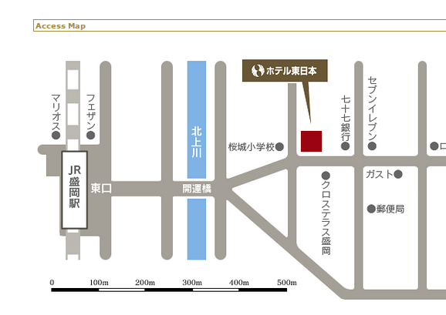 | 岩手県盛岡市大通３丁目３－１８  ・電車／東北新幹線  盛岡駅より徒歩５分  ・自動車  東北自動車道～盛岡ＩＣ～Ｒ４６を盛岡駅方面へ約１５分

